Министерство образования и молодежной политики Свердловской области



ГАПОУ СО «Екатеринбургский колледж транспортного строительства»

Отчёт по программе «**Название практического занятия**»

Выполнил: Полеев Андрей Андреевич

Группа: ПР-21

Преподаватель: Мирошниченко Г.В

2022

**Задание 1:**

Ввести с клавиатуры 2 числа. Увеличить большее из них на

1, если числа равны, возвести первое число в 3 – ю степень, иначе вывести соответствующее сообщение.

**Входные и выходные данные**

**Число А и В int**

**Листинг программы (если есть)**

**Скрин-шот экранов**

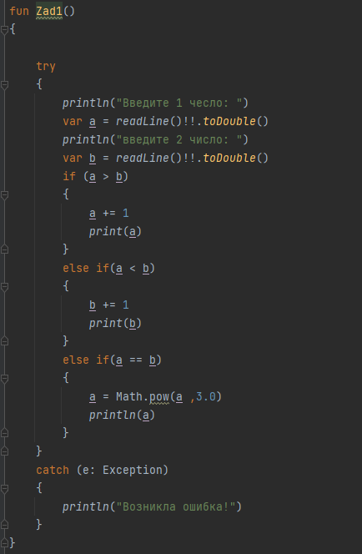

**Тестовые ситуации**

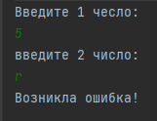

**Вывод**

**Блок-схема**

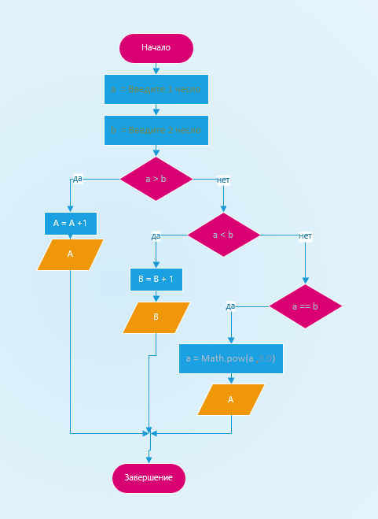

Программа:

try  
{  
 *println*("Введите 1 чесло: ")  
 var a = *readLine*()!!.*toDouble*()  
 *println*("введите 2 число: ")  
 var b = *readLine*()!!.*toDouble*()  
 if (a > b)  
 {  
 a += 1  
 *print*(a)  
 }  
 else if(a < b)  
 {  
 b += 1  
 *print*(b)  
 }  
 else if(a == b)  
 {  
 a = Math.pow(a ,3.0)  
 *println*(a)  
 }  
}  
catch (e: Exception)  
{  
 *println*("Возникла ошибка!")  
}

**Задание 2:**

Для произвольной цифры от 0 до 9 вывести на консоль ее

значение прописью, используя оператор when. Например, для цифры 9 на

консоли должна быть напечатана строка «Девять».

**Входные и выходные данные**

**Число**

**Текст**

**Листинг программы (если есть)**

**Скрин-шот экранов**

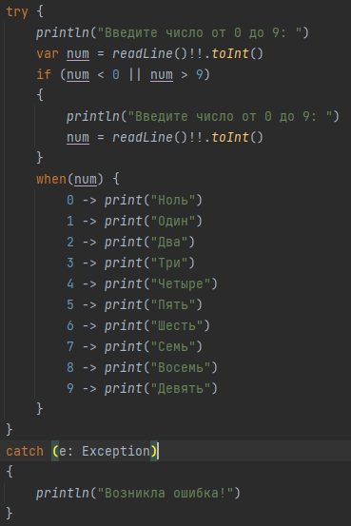

**Тестовые ситуации**

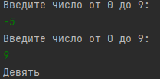

**Вывод**

**Блок-схема**

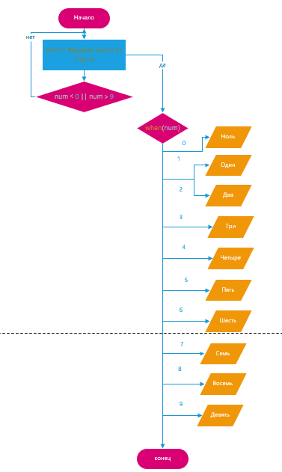

Программа:

try {  
 *println*("Введите число от 0 до 9: ")  
 var num = *readLine*()!!.*toInt*()  
 if (num < 0 || num > 9)  
 {  
 *println*("Введите число от 0 до 9: ")  
 num = *readLine*()!!.*toInt*()  
 }  
 when(num) {  
 0 -> *print*("Ноль")  
 1 -> *print*("Один")  
 2 -> *print*("Два")  
 3 -> *print*("Три")  
 4 -> *print*("Четыре")  
 5 -> *print*("Пять")  
 6 -> *print*("Шесть")  
 7 -> *print*("Семь")  
 8 -> *print*("Восемь")  
 9 -> *print*("Девять")  
 }  
}  
catch (e: Exception)  
{  
 *println*("Возникла ошибка!")  
}

Задание 3 :

Напишите when выражение, которое принимает возраст как

целое число и выводит стадию жизни, относящуюся к данному возрасту

(пр: 0-2 – младенец).

Входные и выходные данные

Число

Текст

Листинг программы (если есть)

Скрин-шот экранов

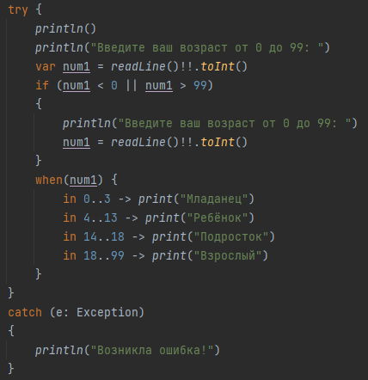

Тестовые ситуации

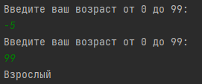

Вывод

Блок-схема

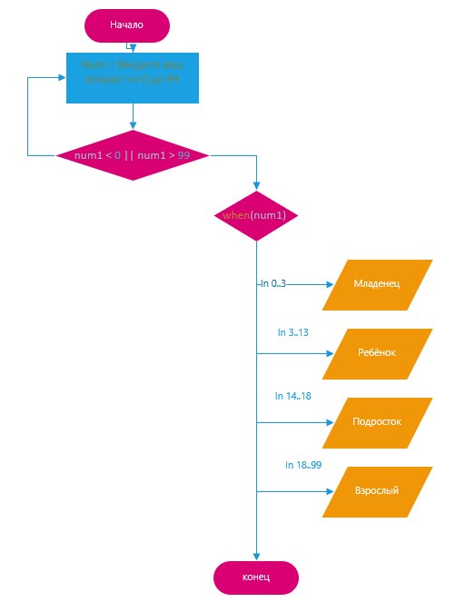

Программа:

try {  
 *println*()  
 *println*("Введите ваш возраст от 0 до 99: ")  
 var num1 = *readLine*()!!.*toInt*()  
 if (num1 < 0 || num1 > 99)  
 {  
 *println*("Введите ваш возраст от 0 до 99: ")  
 num1 = *readLine*()!!.*toInt*()  
 }  
 when(num1) {  
 in 0..3 -> *print*("Младанец")  
 in 4..13 -> *print*("Ребёнок")  
 in 14..18 -> *print*("Подросток")  
 in 18..99 -> *print*("Взрослый")  
 }  
}  
catch (e: Exception)  
{  
 *println*("Возникла ошибка!")  
}

Задание 4:



Входные и выходные данные

Число

Число

Листинг программы (если есть)

Скрин-шот экранов

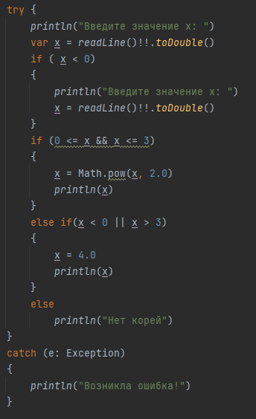

Тестовые ситуации

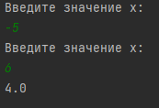

Вывод

Блок-Схема

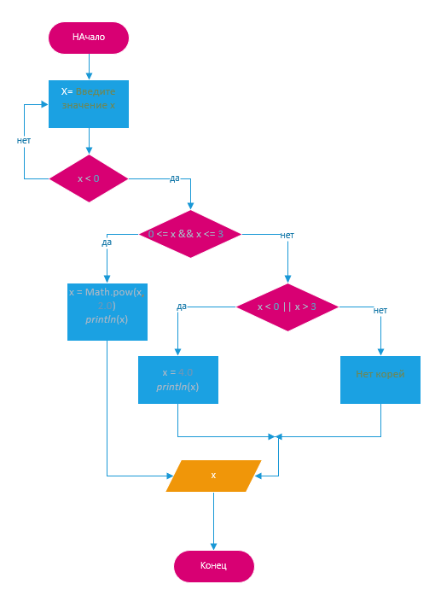

Программа:

try {  
 *println*("Введите значение х: ")  
 var x = *readLine*()!!.*toDouble*()  
 if ( x < 0)  
 {  
 *println*("Введите значение х: ")  
 x = *readLine*()!!.*toDouble*()  
 }  
 if (0 <= x && x <= 3)  
 {  
 x = Math.pow(x, 2.0)  
 *println*(x)  
 }  
 else if(x < 0 || x > 3)  
 {  
 x = 4.0  
 *println*(x)  
 }  
 else  
 *println*("Нет корей")  
}  
catch (e: Exception)  
{  
 *println*("Возникла ошибка!")  
}

Задание:



Входные и выходные данные

числа

Листинг программы (если есть)

Скрин-шот экранов

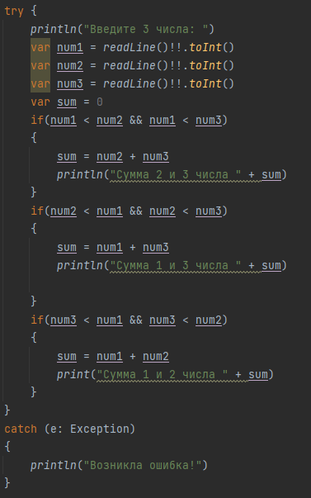

Тестовые ситуации

Вывод

Блок-Схема

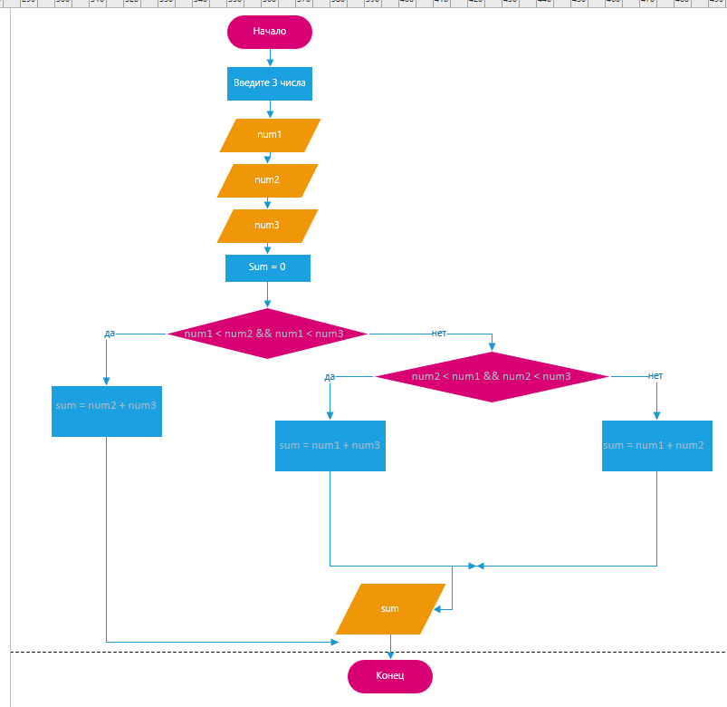

Программа:

try {  
 *println*("Введите 3 числа: ")  
 var num1 = *readLine*()!!.*toInt*()  
 var num2 = *readLine*()!!.*toInt*()  
 var num3 = *readLine*()!!.*toInt*()  
 var sum = 0  
 if(num1 < num2 && num1 < num3)  
 {  
 sum = num2 + num3  
 *println*("Сумма 2 и 3 числа " + sum)  
 }  
 else if(num2 < num1 && num2 < num3)  
 {  
 sum = num1 + num3  
 *println*("Сумма 1 и 3 числа " + sum)  
  
 }  
 else  
 {  
 sum = num1 + num2  
 *print*("Сумма 1 и 2 числа " + sum)  
 }  
}  
catch (e: Exception)  
{  
 *println*("Возникла ошибка!")  
}

Задание:

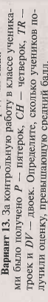

Входные и выходные данные

Кол-во оценок p, ch,tr,dv – doudle

Bol_sred кол-во учеников получивших оценку больше среднего

Листинг программы (если есть)

Скрин-шот экранов

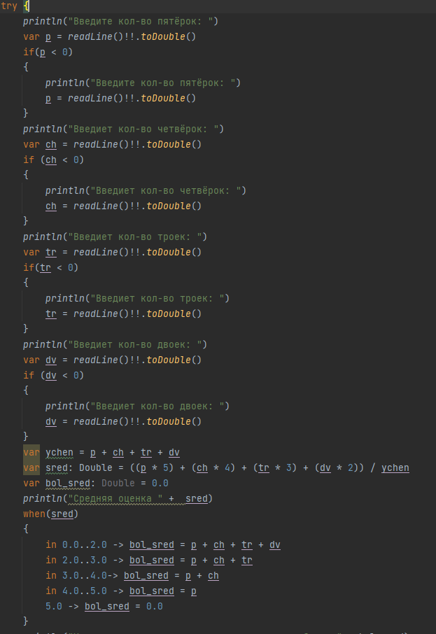

Тестовые ситуации

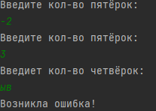

Вывод

Блок-Схема



Программа:

try {  
 *println*("Введите кол-во пятёрок: ")  
 var p = *readLine*()!!.*toDouble*()  
 if(p < 0)  
 {  
 *println*("Введите кол-во пятёрок: ")  
 p = *readLine*()!!.*toDouble*()  
 }  
 *println*("Введиет кол-во четвёрок: ")  
 var ch = *readLine*()!!.*toDouble*()  
 if (ch < 0)  
 {  
 *println*("Введиет кол-во четвёрок: ")  
 ch = *readLine*()!!.*toDouble*()  
 }  
 *println*("Введиет кол-во троек: ")  
 var tr = *readLine*()!!.*toDouble*()  
 if(tr < 0)  
 {  
 *println*("Введиет кол-во троек: ")  
 tr = *readLine*()!!.*toDouble*()  
 }  
 *println*("Введиет кол-во двоек: ")  
 var dv = *readLine*()!!.*toDouble*()  
 if (dv < 0)  
 {  
 *println*("Введиет кол-во двоек: ")  
 dv = *readLine*()!!.*toDouble*()  
 }  
 var ychen = p + ch + tr + dv  
 var sred: Double = ((p * 5) + (ch * 4) + (tr * 3) + (dv * 2)) / ychen  
 var bol_sred: Double = 0.0  
 *println*("Средняя оценка " + sred)  
 when(sred)  
 {  
 in 0.0..2.0 -> bol_sred = p + ch + tr + dv  
 in 2.0..3.0 -> bol_sred = p + ch + tr  
 in 3.0..4.0-> bol_sred = p + ch  
 in 4.0..5.0 -> bol_sred = p  
 5.0 -> bol_sred = 0.0  
 }  
 *println*("Учеников получивших оценку выше среднего балла " + bol_sred)  
}  
catch (e:Exception)  
{  
 *println*("Возникла ошибка!")  
}